Эластичные распашные двери

Техническое описание и руководство по монтажу
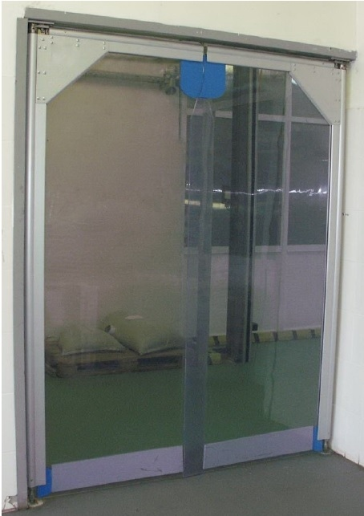

Устройство изделия

Несущая рама (1) створки дверей выполнена из элементов алюминиевого
профиля замкнутой трубчатой формы, соединённых между собой косынками (7). На
элемент профиля, прилегающий к проёму, устанавливается специальный резиновый
уплотнитель (2), предотвращающий проникновение воздушных потоков в зазор между
несущей рамой двери и стенами проёма. Створка двери (3) выполняется из эластичного
ПВХ толщиной 7 мм. Створка ворот может быть комбинированной (верх – прозрачный,
низ – из цветного эластичного ПВХ или резинотканевой конвейерной ленты) или
выполнена из целого листа.
Примечание: В углах створки, в местах наибольшего перегиба плёнки, наклеены
специальные накладки, выполненные из износостойкого ПВХ.

Возвратный механизм (4) предназначен для возврата створки двери в закрытое
положение. Механизм состоит из оси, верхнего и нижнего рычагов, верхней и нижней
втулок пружины, фиксатора. Пружина устанавливается одним окончанием в нижнюю
втулку и фиксируется штифтом, а другим окончанием – в верхнюю втулку.
Регулировка усилия пружины осуществляется вращением верхней втулки (увеличение
усилия – вращение по часовой стрелке), а при достижении необходимого усилия –
фиксации втулки фиксатором. Усилие при этом должно быть достаточным, чтобы
двери не открывались сквозняком и в то же время не оказывали сильного

сопротивления
движении
через
них.
В
возвратном
механизме
установлены

подшипники скольжения, что обеспечивает длительную и качественную работу
механизма.
Верхнее основание (5) и нижнее основание (6) предназначены для фиксации оси
створки двери в проёме. На верхнем основании установлен эксцентрик для устранения
неплотного прилегания створок двери друг к другу в закрытом положении.
Крепёжные элементы предназначены для крепления верхнего и нижнего
оснований.

-2-

1.
2.
3.
4.
5.
6.
7.

Несущая рама (алюминиевый профиль)
Резиновый уплотнитель
Створка двери
Возвратный механизм
Основание верхнее
Основание нижнее
Косынка

-3-
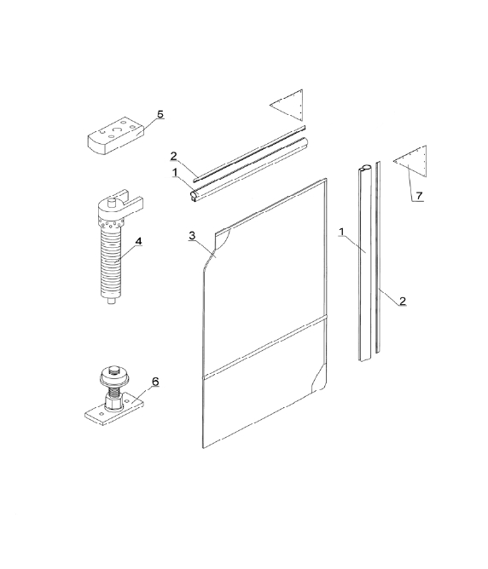

Монтаж изделия

Инструкция по монтажу.
Перед установкой дверей убедитесь в том, что створки не были повреждены во
время транспортировки, и проверьте комплектность ворот. С помощью строительного
уровня необходимо проверить горизонтальную и вертикальную части проёма.

1. В дверном проёме закрепить верхнее основание (1) и нижнее основание (2) либо
болтами, либо сваркой, обеспечивая точное вертикальное положение каркаса
двери.
2. Подпятник (3) завернуть до упора в резьбовую втулку (4).
3. Установить дверь в верхнее основание и нижнее основание, предварительно
установив в подпятник шарик (5).
4. Вывернуть подпятник, обеспечив осевой люфт 0,5 мм.
5. Затянуть контргайку (6).
6. Вставить в отверстие узла возвратного механизма (7) металлический стержень и,
поворачивая вокруг оси, обеспечить совпадение наружного и внутреннего
отверстий и зафиксировать стопором (8). Усилие для открывания двери

регулируется
различными
углами
поворота
возвратного
механизма
до

совмещения отверстий.
7. Неплотное прилегание створок двери друг к другу в закрытом положении
устранить регулировкой эксцентрика (9).

Если конструкция предусматривает наличие двух створок, то

необходимо

повторить операции по монтажу дверей для противоположной створки.

При необходимости дверные створки можно мыть, например, моющими средствами
для половых покрытий из ПВХ или средствами для мытья посуды.

-4-

5
